

Cyber PR

# HMS 304

# MODUL 4

Modul 4

# PR DI MEDIA SOSIAL

# PERANAN TWITTER DALAM MENGUBAH DUNIA HUMAS

Sudah sejak lama media sosial dianggap sebagai pesaing teknik-teknik humas konvensional. Para analis media sosial memprediksikan bahwa dunia humas sekarang sudah mati, yang kemudian akhirnya disanggah bahwa sebenarnya media sosial tidak terlalu cocok untuk hal-hal yang berkaitan dengan kehumasan.



Lalu muncullah Twitter, yang seiring dengan pupularitasnya, bisa mengurangi “jarak” antara media sosial dan dunia PR. Kini, dengan ribuan cerita tentang keberhasilan PR melalui Twitter, akhirnya Twitter mulai dikenal luas sebagai salah satu teknik .

**Lalu apakah PR konvensional sudah mati?**

Tentu saja tidak! Twitter adalah cara yang mengagumkan dalam menambah kemampuan PR organisasi. Twitter bukanlah alat untuk menggantikan teknik PR yang sudah ada melainkan alat bantu untuk memperluas daya sebar “pesan” ke audience yang lebih luas. Anda bisa men-tweet *press release* tentang sebuah acara untuk organisasi dan bisa melihat bagaimana ia menyebar di Twitterverse.

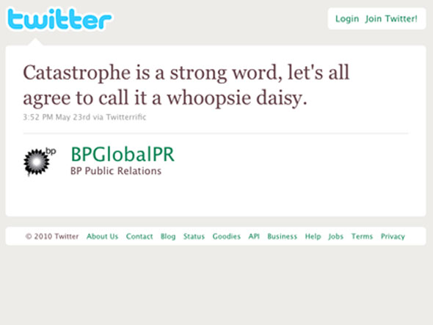

Memiliki layanan yang baik sangatlah penting bagi sebuah organisasi untuk mendapatkan publikasi yang baik. Untuk hal itu *Twitter* memiliki kelebihan yang belum bisa tertandingi berkaitan dengan kemampuan layanan instan dan *real time*. Pertanyaan bisa langsung dijawab dan pesan bisa tersebar dengan sangat cepat.

# Twitter: PR, Customer Relations dan Brand Monitoring

Banyak perusahaan sudah menyadari bahwa *Twitter* tidak hanya alat yang baik untuk membantu kebutuhan marketing tapi juga media yang unik untuk membantu kebutuhan *customer service*, yang akhirnya bisa mengarahkan pada pencapaian reputasi yang baik di masyarakat dan kehumasan yang kuat.

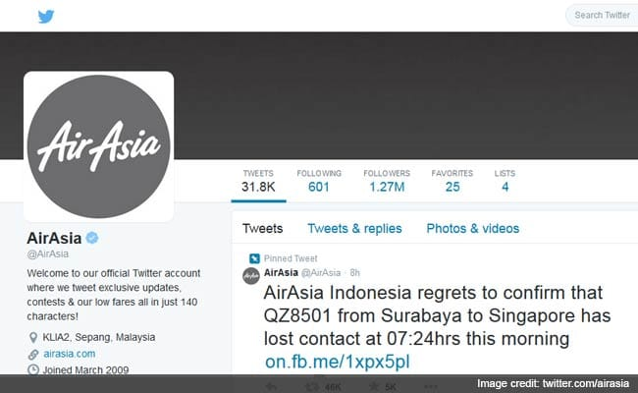

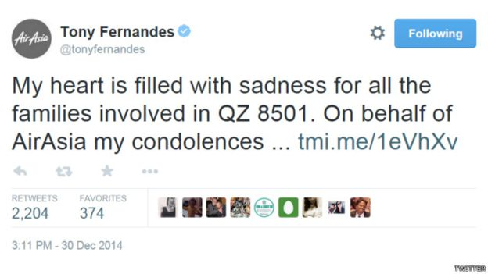

Twitter juga tempat yang tepat untuk memonitor reputasi ***brand*** di dunia online, bisa mengetahui apa yang dibicarakan oleh orang-orang tentang ***brand***, dapat mencari orang-orang yang memiliki potensi yang menyukai sebuah brand tertentu, bahkan dengan menggunakan fungsi advanced search yang dimiliki Twitter serta beberapa produk pihak ketiga, dapat menetapkan apakah sebuah***brand*** kehilangan daya tarik diantara para pengguna dan dapat menyiapkan langkah-langkah yang dibutuhkan untuk memperbaikinya.

Dunia PR berkembang dengan pengetahuan, dan ini bisa didapat dengan mudah pada Twitter. Dimulai dengan mem*follow* dan beinteraksi dengan banyak orang, lalu akan mendapatkan pengetahuan. Setelahnya dapat menjadi rekan, sebagai kompetitor ataupun klien, dengan mengikuti perkembangannya di Twitter menjadi sebuah langkah yang baik, dimana kita bisa mendapatkan pengetahuan yang lebih mendalam tentang opini mereka.

Twitter tidak pernah “tidur” karena akan selalu terjadi sesi berbagi ataupun percakapan selama 24 jam, 7 hari dalam seminggu, tentunya dengan banyaknya informasi yang dibagikan dari beberapa pihak pengguna twitter, sehingga dengan kehadiran twitter dapat diperoleh banyak manfaat (positif) yang dapat diperoleh.

**Bagaimana hal ini menurut Anda?**

di era Web 2.0, era online social media, era di mana konsumen melakukan percakapan secara horisontal satu sama lain di dunia maya, peran PR menjadi jauh lebih penting ketimbang marketing.



Merebaknya tren komunikasi horisontal antar konsumen melalui media sosial serta makin derasnya penetrasi smartphone



Pendekatan iklan yang biasanya dilakukan para marketer nyaris tidak memberikan hasil

Itulah sebabnya, pendekatan paling tepat untuk konsumen di media sosial yang maunya melakukan percakapan secara horisontal dan pengguna smartphone yang bebas iklan, adalah pendekatan Public Relations, bukan iklan





* **Jack Dorsey** (@Jack), **Evan Williams** (@Ev) and **Biz Stone** (@Biz) had big plans for Twitter but they likely had no idea how popular it would truly become. When they first created the site, they were just looking for a way to send text messages on their cell phones and a way to reinvent a somewhat dying company.
* On March 21, 2006, @Jack sent the first tweet: “just setting up my twttr.” It would be the beginning of a revolution.
* the name was inspired by the photo-sharing site, Flickr. The definition of twitter is “a short burst of inconsequential information”
* Why 140 characters only? The limit was set because 160 characters was the SMS carrier limit and they wanted to leave room for the username.
* Today Twitter has over 200 million users with about 460,000 new accounts being created each day. There are more than 140 million tweets sent each day and while the company had only eight employees in 2008. (http://socialnomics.net/2013/01/23/the-history-of-twitter/)

**STRATEGI**

* Strategi harus dibangun berdasarkan user insight lokal, bukan user insight internasional. Kenali media habit masyarakat lokal
* Berkomunikasilah dengan pendekatan personal, dengan cara yang tulus

**PENDEKATAN KOMUNIKASI PR DI TWITTER**

***Keep it short*** Interaksi akan lebih tinggi 21% pada tweet yang kurang dari 100 karakter

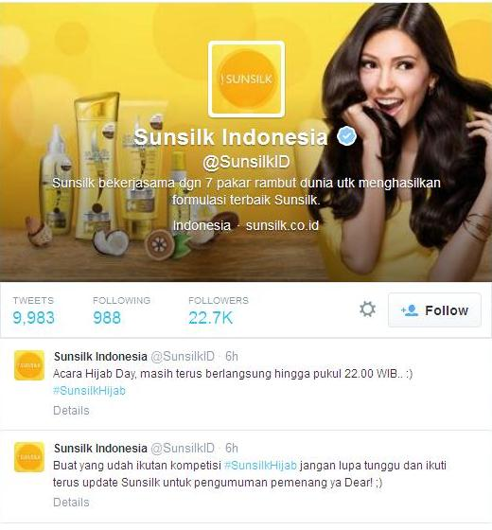

***Hashtag are good***

Tweet dengan hashtag (#) Memiliki kemungkinan 2x untuk di-retweet

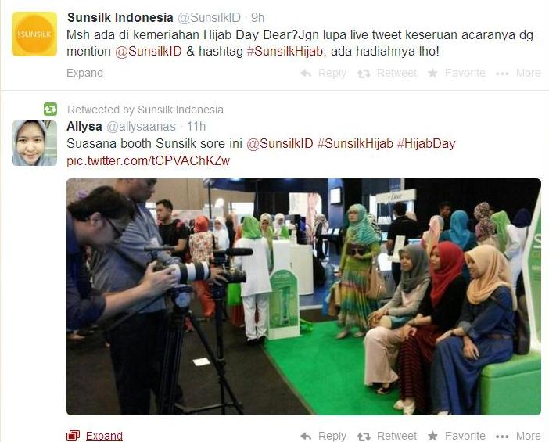

* Gunakan sapaan dan bahasa percakapan yang sesuai dengan segmentasi publik
* Perhatikan “prime-time” untuk ngetweet
* Listen to your follower

**Gunakan pesan visual**

* + 36% link yang disebarkan di twitter adalah gambar
  + 40% orang merespon lebih baik pada pesan visual ketimbang pesan teks saja

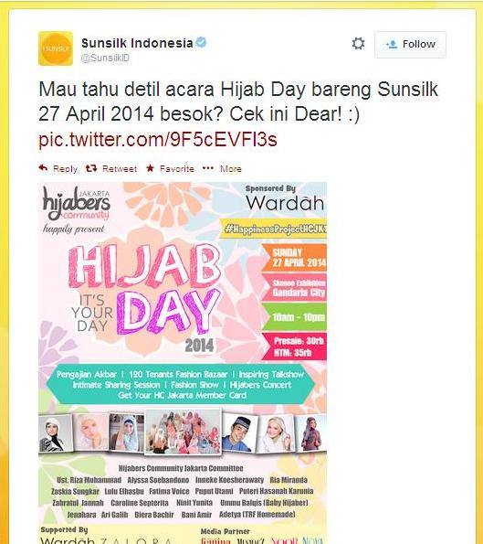

* Jangan selalu membicarakan produk/perusahaan, tapi lakukanlah percakapan.
* Terlibat dengan customer, bukan dengan produk.
* 67% pengguna twitter cenderung membeli barang dari produk yang akunnya mereka follow.

**HOW TO ENGAGE WITH PUBLIC ?**

* Enter the conversation
* Provide relevant content
* Add value to communities
* Engage with influencers
* Respond positively

**PUBLIC RELATIONS ON Youtube**



Didukung oleh semakin praktisnya teknologi kamera pada smartphone, dan akses internet yang semakin tinggi



Membuat konten audio-video untuk tujuan PR sebetulnya punya pendekatan yang sama. Membutuhkan *individual targetting*, dengan informasi yang bermanfaat, sesuai dengan minat dan permasalahan yang dihadapi sehari-hari oleh publik

**GETTING STARTED WITH VIDEO**

* Posting pada situs video-sharing
* Kembangkan channel video online untuk perusahaan/*brand*
* “Curi” insertion pada Youtube
* *Vlogging* 🡪 video blogging
* *Vodcasting* 🡪 video podcasting
* Ajak publik untuk submit videonya

**Preview Youtube**

* PR Campaign 1

https://www.youtube.com/watch?v=2X8Bd3-G6IU

* PR Campaign 2

https://www.youtube.com/watch?v=8eTztyHi7kE

* PR Campaign 3

https://www.youtube.com/watch?v=Xxr7whDfCdg